初级长拳第三路图解

一、动作名称
预备动作
1. 预备势 2. 虚步亮掌 3. 并步对拳
第一段
- 弓步冲拳 2. 弹腿冲拳 3. 马步冲拳 4. 弓步冲拳
5. 弹腿冲拳 6. 大跃步前穿 7. 弓步击掌 8. 马步架掌
第二段
- 虚步栽拳 2. 提膝穿掌 3. 仆步穿掌 4. 虚步挑掌
5. 马步击掌 6. 叉步双摆掌 7. 弓步击掌 8. 转身踢腿 马步盘肘
第三段
- 歇步抡砸拳 2. 仆步亮掌 3 . 弓步劈拳 4. 换跳步弓步冲拳
5. 马步冲拳 6. 弓步下冲拳 7. 叉步亮掌 侧踹腿 8. 虚步挑拳
第四段
- 弓步顶肘 2. 转身左拍脚 3. 右拍脚 4. 腾空飞脚
5. 歇步下冲拳 6. 仆步抡劈拳 7. 提膝挑掌 8. 提膝劈掌 弓步冲拳
结束动作
1. 虚步亮掌 2. 并步对拳 3. 还原

二、动作说明

预备动作

1. 预备势
两脚并步站立，脚尖向前；两臂垂于身体两侧，双手成掌自然贴靠腿外侧；眼向前平视（图2-4）。
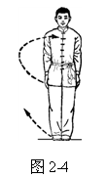
要领：头正颈直，下颌微收，挺胸、收腹、塌腰、夹腿。

2. 虚步亮掌
①退步砍掌 重心下降，右脚向右后方撤步成左弓步；右掌经体侧向胸前上方划弧，掌心向上，左臂屈肘，左掌提至腰侧，掌心向上；目视右掌（图2-5）。
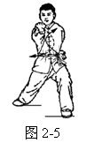
②后移穿掌 左腿蹬地发力使重心后移，右腿微屈；左掌经胸前从右臂上向前上弧线穿出伸直，掌心向上，同时右掌收至腰侧，掌心向上；目视左掌（图2-6）。
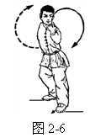
③转头亮掌 重心继续后移，左脚稍向右后移，脚尖点地，成左虚步；左臂内旋经左侧向后下方划弧成勾手，勾尖向上，右手继续向后、向右、向前上划弧，屈肘抖腕，在头前上方成亮掌（即横掌），掌心向前，掌指向左；目视左方（图2-7）。
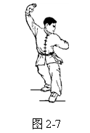
要领：三个动作连贯，双手路线走圆。成虚步时，重心落于右腿上，右大腿与地面平行，上体注意保持正直。

3. 并步对拳
①提膝亮掌 右腿蹬直，左腿提膝，脚尖里扣；身体直立，上身姿势不变（图2-8）。
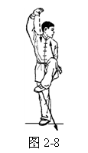
②上步穿掌 左脚向前迈步，重心前移；左臂屈肘，左勾手变掌经左肋前穿，右臂外旋向前下落于左掌右侧，两掌同高，掌心均向上；头转正，目视前方（图2-9）。
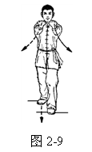
③上步后摆掌 右脚向前上一步，重心前移；两臂下垂，双手经髋侧向后摆掌（图2-10）。
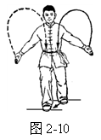
④并步转头对拳 左脚向右脚并步，身体直立；两臂向外、向上经胸前屈肘下按，两掌变拳，拳心向下，拳面相对，停于小腹前；目视左侧（图2-11）。
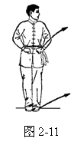
要领：并步后挺胸、塌腰。对拳、并步、转头要同时完成。

第一段
- 弓步冲拳
①上步格挡 左脚向左横开一步，脚尖向斜前方，右腿微屈，上体微左转，成半马步；同时左臂屈肘向左格挡，拳眼向后，拳与肩同高，右拳收至腰侧，拳心向上；目视左拳（图2-12）。
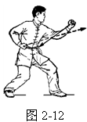
②蹬地冲拳 上体左转，右腿蹬直成左弓步；右拳成立拳向前冲出，高与肩平，拳眼向上，同时左拳收至腰侧，拳心向上；目视右拳（图2-13）。
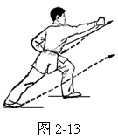
要领：成弓步时，右腿充分蹬直，脚跟不要离地。冲拳时，尽量转腰顺肩。

2. 弹腿冲拳
重心前移至左腿，右腿屈膝提起，脚面绷直，猛力向前弹出伸直，高与腰平；左拳成立拳向前冲出，右拳收至腰侧，拳心向上；目视前方（图2-14）。
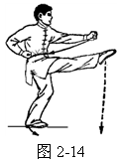
要领：弹腿和冲拳要协调一致，弹出的腿要用爆发力，力点达于脚尖。

3. 马步冲拳
右脚向前落步，脚尖里扣，右脚脚跟后辗，上体左转，两腿下蹲成马步；右拳成立拳向前冲出，高与肩平，同时左拳收至腰侧；目视前方（图2-15）。
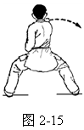
要领：成马步时，大腿接近水平，脚跟外蹬，挺胸、塌腰，冲拳配合转体动作发力。

4.弓步冲拳
①转体格挡 右脚尖外撇向斜前方，成半马步，上体右转90°；右臂屈肘向右格挡，拳眼向后，拳与肩同高；目视右拳（图2-16）。
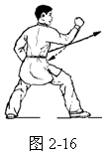
②蹬地冲拳 左腿蹬直成右弓步；左拳成立拳向前冲出，右拳收至腰侧，拳心向上；目视左拳（图2-17）。
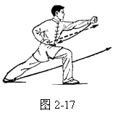
要领：与本段的第一个弓步冲拳相同。

5.弹腿冲拳
重心前移至右脚，左腿屈膝提起，脚面绷直，猛力向前伸直弹出，高与腰平；右拳成立拳向前冲出，左拳抱拳于腰侧，拳心向上；目视前方（图2-18）。
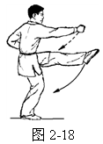
要领：与本段的第一个弹腿冲拳相同。

6.大跃步前穿
①收腿挂掌 左腿屈膝收腿，上体微前倾；右拳变掌内旋，以手背向左下挂至左膝外侧；目视右手（图2-19）。
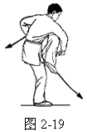
②上步后摆掌 左脚向前落步，重心移至前脚，两腿微屈；右掌继续向后挂，左拳变掌，向后下摆掌伸直；目视右掌（图2-20）。
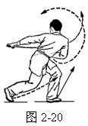
③跃步上摆掌 右腿屈膝向前提起，左腿立即猛力蹬地向前跃出，跳起后双小腿后背，身体右转；两掌向前向上划弧摆起；目视左掌（图2-21）。
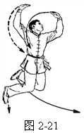
④仆步抱拳 右腿落地全蹲，左腿随即落地向前铲出成仆步；右掌变拳抱于腰侧，左掌由上向右、向下划弧成立掌，停于右胸前；目视左脚（图2-22）。
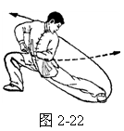
要领：跳起后在空中要挺身背腿；跃步要远，落地要轻，落地后立即接做下一个动作。

7.弓步击掌
右腿猛力蹬地，上体左转，重心移向左脚成左弓步；左掌经左脚面向后划弧至身后成勾手，左臂伸直，勾尖向上，右拳由腰侧变掌向前推出，掌指向上，掌外侧向前；目视右掌（图2-23）。
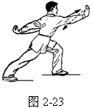

8.马步架掌
①转体穿掌 重心移至两腿中间，上体右转，左脚脚尖里扣成马步；右臂向左侧平摆，稍屈肘，同时左勾手变掌由后经左腰侧从右臂内向左上穿出，掌心均朝上；目视左手（图2-24）。
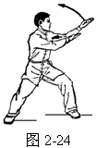
②转头亮掌 上体继续右转；右掌立于左胸前，左臂向左上屈肘抖腕亮掌于头部左上方，掌心向前上方；头部右转，目视右方（图2-25）。
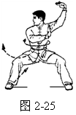
要领：亮掌的抖腕动作和转头同时完成，发力要干脆；马步同前。

第二段

1. 虚步栽拳
①提膝转体 右脚蹬地，屈膝提起，左腿伸直站起，以前脚掌为轴向右后转体180°；右掌由左胸前向下经右腿外侧向后划弧成勾手，勾尖向后，左臂随体转动并外旋，使掌心朝右；目视右手（图2-26）。
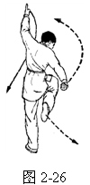
②虚步栽拳 右脚向右落地，重心移至右腿上，下蹲成左虚步；左掌变拳下落于左膝上，拳眼向里，拳心向后，右勾手变拳，屈肘架于头右上方，拳心向前；头迅速左转，目视左方（图2-27）。
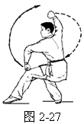

2. 提膝穿掌
①转头盖掌 右腿稍伸直；右拳变掌收至腰侧，掌心向上，左拳变掌由下向左上划弧盖压于头上方，掌心向前；头转向右方（图2-28）。
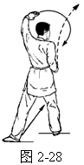
②提膝穿掌 右腿蹬直，左腿屈膝提起，脚尖内扣；右掌从腰侧经左臂内向右前上方穿出，掌心向上，左掌收至右胸前成立掌；目视右掌（图2-29）。
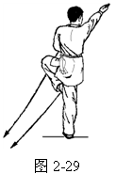
要领：①、②动作连贯完成，支撑腿与右臂充分伸直。

3. 仆步穿掌
右腿全蹲，左腿向左后方铲出成左仆步，脚尖内扣；右臂不动，左掌由右胸前向下经左腿内侧，向左脚面穿出；目随左掌转视（图2-30）。
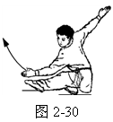

4. 虚步挑掌
①弓步前穿 右腿蹬直，重心前移至左腿，成左弓步；左掌随重心前移继续向前上方穿掌，右掌稍下降；目随左掌转视（图2-31）。
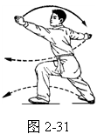
②虚步前挑 右脚向左前方上一步，脚尖点地，左腿半蹲，成右虚步，上体向左转180°；在右脚上步的同时，右掌由后向下、向前上挑起成立掌，指尖与眼平，左掌由前向上、向后划弧成立掌；目视右掌（图2-32）。
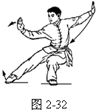
要领：上步要快，虚步要稳。

5.马步击掌
①掳手抱拳 右脚落实，脚尖外撇，重心稍升高并右移；右掌俯掌向外掳手，左掌变拳收至腰侧（图2-33）。
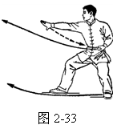

②上步横击 左脚向前上一步，以右脚为轴向右后转体180°，两腿下蹲成马步；左拳变掌从右臂上成立掌向左侧击出，力达掌根，右掌变拳收至腰侧；目视左掌（图2-34）。
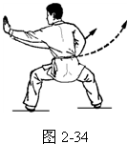
要领：右手做掳手时，先使臂稍内旋、腕伸直，手掌向下向外转，接着臂外旋，掌心经下向上翻转，同时抓握成拳。收拳和击掌要同时进行。

6. 叉步双摆掌
①转头下摆掌 重心稍升高、右移；右拳变掌，同时两掌由下向右摆，掌指均向上；目视右掌（图2-35）。
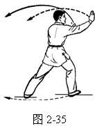
②叉步上摆掌 右脚向左腿后插步，前脚掌着地，上身拧紧；两臂继续由右向上、向左摆，停于身体左侧，均成立掌，右掌停于左肘窝处；目随双掌转视（图2-36）。
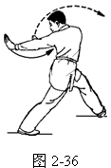
要领：两臂要划立圆，幅度要大，摆掌与后插步配合一致。

7. 弓步击掌
①转身按掌 两腿不动，身体右转；右掌向上、向右划弧，掌心向下按掌，左掌收至腰侧，掌心向上；头转向右方（图2-37）。
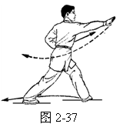
②退步击掌 左腿后撤一步，成右弓步；右掌向下向后伸直摆动，成勾手，勾尖向上，左掌成立掌向前推出；目视左掌（图2-38）。
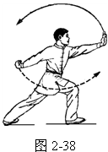
要领：退步和推掌协调一致，推掌发力前左腿要蹬住地面。

8. 转身踢腿马步盘肘
①转体抡臂 两脚以前脚掌为轴向左后转体180°，重心移向左脚；在转体的同时，左臂向上、向前划半立圆，右手变掌，右臂向下、向后划半圆；目随左手转视（图2-39）。
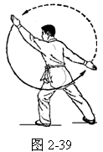
②顺势抡臂 上动不停，两脚不动；右臂由后向上、向前划半立圆，左臂由前向下、向后划半立圆；目视前方（图2-40）。
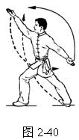
③亮掌正踢腿 上动不停，重心移至左脚，重心升高；右臂向下成反臂勾手，勾尖向上，左臂向上成亮掌，掌心向前上方；右腿伸直，脚尖勾起，向额前正踢腿（图2-41）。
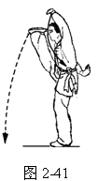
④落步拧身 右脚主动向前下压落地，脚尖里扣，上体微向左拧转；右手不动，左臂屈肘下落至胸前，肘平抬，左掌心向下；目视左掌（图2-42）。
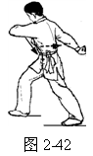
⑤马步盘肘 上体左转90°，两腿下蹲成马步；同时左掌向前、向左平掳，变拳后收至腰侧，右勾手变拳，右臂伸直，由体后向右、向前平摆，至体前时屈肘，肘尖向前，高与肩平，拳心向下；目视肘尖（图2-43）。
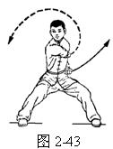
要领：两臂抡动时要划立圆，动作连贯。盘肘要快速有力，右肩前顺。

第三段

1. 歇步抡砸拳
①转头抡拳 重心稍升高，右脚尖外撇；右臂由胸前向上、向右抡直，左臂摆至体侧，两拳拳心向上；目随右拳转视（图2-44）。
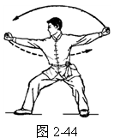
②转体抡摆 上动不停，重心升高，两脚以前脚掌为轴，向右后转体180°；随身体转动，右臂向下、向后抡摆，左臂向上、向前抡摆（图2-45）。
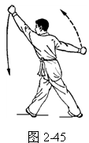
③歇步砸拳 紧接上动，两腿全蹲成歇步；左臂随身体下蹲向下平砸，力达拳背，拳心向上，臂部微屈，右臂伸直向上举起；目视左拳（图2-46）。
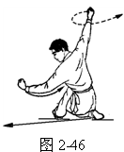
要领：抡臂动作要连贯完成，划成立圆。歇步要两腿交叉全蹲，左腿大、小腿靠紧，臀部贴于左小腿外侧，膝关节在右小腿外侧，脚跟提起；右脚尖外撇，全脚掌着地。

2.仆步亮拳
①回身横击掌 左脚由右腿后抽出向前上一步，左腿蹬直，右腿半蹲，成右弓步；上体微向右转；左拳收至腰侧，拳心向上，右拳变掌向下经胸前向右横击掌，掌心向下，力达掌沿；目视右掌（图2-47）。
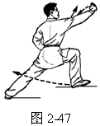
②提膝穿掌 右脚蹬地屈膝提起，上体右转；左拳变掌从右掌上向前穿出，掌心向上，右掌回收，平放至左肘下，掌心向上（图2-48）。
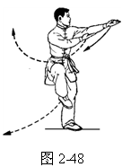
③仆步亮拳 右脚向右落步，屈膝全蹲，左腿伸直，成仆步；左掌向下、向后划弧成勾手，勾尖向上，右掌向右、向上划弧后，抖腕成亮掌，掌心向前，臂微屈；头随右手转动，至亮掌时，目视左方（图2-49）。
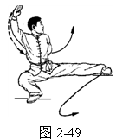
要领：仆步时，左腿充分伸直，脚尖里扣，右腿全蹲，两脚脚掌全部着地。上体挺胸塌腰，稍左转。

3. 弓步劈拳
①上步掳手 右腿蹬地立起，左腿收回并向左前方上步；右掌变拳收至腰侧，拳心向上，左勾手变掌由下向前上经胸前向左做掳手，掌心横向外；目视左手（图2-50）。
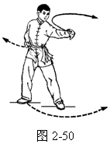
②上步挥摆 右腿经左腿前方向左绕上一步，左腿蹬直成右弓步；左手向左平掳后再向前挥摆，虎口朝前，在左手平掳的同时，右拳向后平摆，拳眼向上（图2-51）。
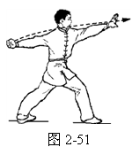
③弓步劈拳 重心前移成弓步；右拳向上、向前做抡劈拳，力达拳背，拳高与耳平，拳心向上，左掌外旋接扶右前臂；目视右拳（图2-52）。
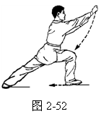
要领：左、右脚上步稍带弧形。

4. 换跳步弓步冲拳
①缩身挂掌 重心后移，右脚稍向后移动，上体微前弓；右拳变掌，右臂内旋以掌背向下划弧挂至右膝内侧，左掌背贴靠右肘外侧，掌指向前；目视右掌（图2-53）。
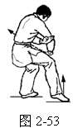
②提膝拧身 右腿自然上抬，上体稍向左扭转；右掌挂至体左侧，左掌留在右腋下；目随右掌转视（图2-54）。
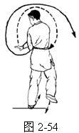
③震脚按掌 右脚以全脚掌用力向下震跺，与此同时，左脚急速离地向后勾起，同时上体右转；伴随转体，右手由左向上、向前掳盖，而后变拳收至腰侧，左掌伸直向上经头上方向前、向下横掌下按，肘关节平屈，掌心向下；目视左掌（图2-55）。
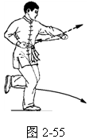
④弓步冲拳 左脚向前上步，右腿蹬直成左弓步；右拳从左手手背上向前冲出（立拳），拳高与肩平，左掌回收藏于右腋下，掌背贴靠腋窝，掌指向上；目视右拳（图2-56）。
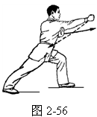
要领：换跳步动作要连贯、协调。震脚时腿要弯屈，全脚掌着地。左脚离地不要太高。

5. 马步冲拳
左脚蹬转，脚尖内扣，上体右转90°，重心移至两腿中间，成马步；左掌变拳向左冲出，拳眼向上，右拳收至腰侧，拳心向上；目视左拳（图2-57）。
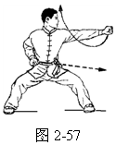

6. 弓步下冲拳
右脚蹬直，左腿弯曲，上体稍向左转，成左弓步；左拳变掌向下经体前划弧向上架于头左上方，掌心向上，右拳自腰侧向左前斜下方冲出，拳眼向上；目视右拳（图2-58）。
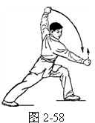

7. 叉步亮掌侧踹腿
①十字交叉 上体稍右转；左掌由头上下落于右手腕上，右拳变掌，两手手腕处交叉成十字，手掌小指侧向前；目视双手（图2-59）。
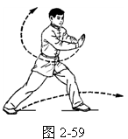
②叉步亮掌 右脚蹬地并向左腿后插步，以前脚掌着地；左掌由体前向下、向后划弧成勾手，勾尖向上，右掌由前向右、向上划弧抖腕亮掌，掌心向前；目视左方（图2-60）。
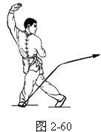
③侧踹腿 重心移至右腿，左腿屈膝提起，向左上方猛力踹出，脚尖勾紧；上肢姿势不变；目视左侧（图2-61）。
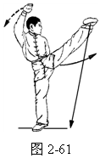
要领：插步时上体稍向右倾斜，腿、臂的动作要一致。侧踹高度不能低于腰，大腿内旋，着力点在脚跟。

8. 虚步挑拳
①落步左挑拳 左脚在左侧落地；左勾手变拳由体后向左上挑，拳背向上，右掌变拳稍后移，拳心向后（图2-62）。
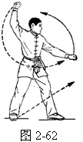
②提膝前挂拳 上体左转180°，微含胸前俯；左拳继续向前、向上划弧上挑，右拳向下、向前划弧挂至右膝外侧，拳眼向上；同时右膝提起；目视右拳（图2-63）。
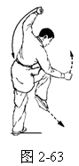
③虚步右挑拳 右脚向左前方上步，脚尖点地，重心落于左脚，左腿下蹲成右虚步；左拳向后划弧收至腰侧，拳心向上，右拳向前屈臂挑出，拳眼斜向上，拳与肩同高；目视右拳（图2-64）。
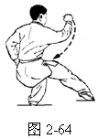
要领：挑拳发力与脚尖点地同时完成；虚步大腿接近水平。

第四段

1. 弓步顶肘
①缩身下挂 重心升高，右脚踏实，上身微含胸前俯；右臂内旋向下直臂划弧以拳背下挂至右膝内侧，左拳不变；目视前下方（图2-65）。
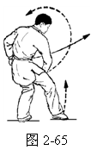
②提膝摆臂 左腿蹬直，右腿屈膝上抬，上体右转；左拳变掌，右拳不变，两臂向前向上划弧摆起；目随右拳转视（图2-66）。
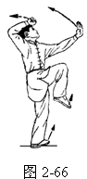
③跳换步一 上动不停，左脚蹬地起跳，身体腾空；两臂继续划弧至头上方（图2-67）。
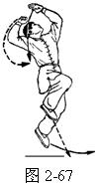
④跳换步二 右脚先落地，右腿屈膝，左脚向前落步，以前脚掌着地；同时两臂向右向下屈肘停于右胸前，右拳变掌，左掌变拳，右掌心贴靠左拳面，目视右方（图2-68）。
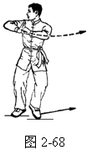
⑤弓步顶肘 左脚向左上一步，右腿蹬直，左腿屈膝成左弓步；同时右掌推左拳，以左肘尖向左顶出，高与肩平；头随顶肘动作转向左方，目视前方（图2-69）。
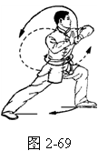
要领：交换步时不要过高，但要快。两臂抡摆时要成圆弧。

2. 转身左拍脚
①转身抡臂 以两脚前脚掌为轴向右后转体180°，转体后左脚跟半步；随着转体，右臂向上、向右、向下划弧抡摆，同时左拳变掌向下、向后、向前上抡摆（图2-70）。
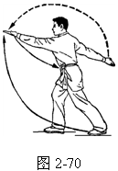
②左拍脚 身体重心移至右脚，左腿伸直向前上迅速踢起，脚面绷平；左掌变拳收至腰侧，拳心向上，右掌由体后向上经头上向前拍击左脚面；目视右手（图2-71）。
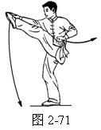
要领：右掌拍脚时手指稍横过来，拍脚要准而响亮。

3. 右拍脚
①左掌后摆 左脚主动向前下压落地；左拳变掌向下、向后摆，右掌变拳收至腰侧，拳心向上（图2-72）。
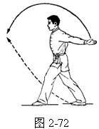
②右拍脚 身体重心移至左脚，右腿伸直向前上迅速踢起，脚面绷平；左掌由后向上经头上向前拍击右脚面；目视左手（图2-73）。
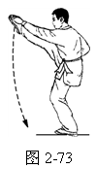
要领：接转身左拍脚的上步动作要连贯；其余与本段的转身左拍脚相同。

4. 腾空飞脚
①落脚上步 右脚主动向前下压落地，身体重心迅速移至右腿；上肢姿势保持不变（图2-74）。
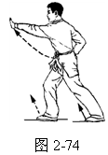
②起跳击掌 左脚向前摆起，右腿猛力蹬地跳起，左腿屈膝继续前上摆；同时右拳变掌向前上摆起，左掌先上摆而后下降拍击右掌背（图2-75）。
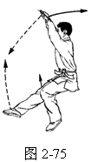
③空中拍脚 左腿保持屈膝上提，右腿继续上摆，脚面绷平；右手拍击右脚面，左掌由体前向后侧上举，目视右手（图2-76）。
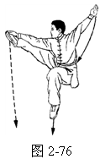
要领：蹬地要向上，不要太向前冲，左膝尽量上提。击响要在腾空时完成，右臂伸直成水平。

5. 歇步下冲拳
①半马步按掌 左脚先落地，右脚随后向前落地成半马步；右掌下落前伸，掌心向下，左掌变拳收至腰侧，拳心向上；目视右手（图2-77）。
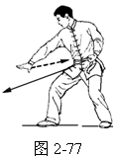
②歇步下冲拳 身体右转90°，两腿全蹲成歇步；右掌抓握、外旋变拳收至腰侧，左拳由腰侧向前下方冲出，拳心向下；目视左拳（图2-78）。
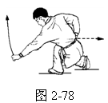

6. 仆步抡劈拳
①站起抡臂 两腿蹬地，重心升高；右臂由腰侧向体后伸直，左臂随身体重心升高向上摆起；目随左拳（图2-79）。
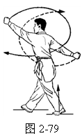
②提膝转体 以右脚前脚掌为轴，左腿屈膝提起，上体左转270°；左拳由前向后下划立圆，右拳由后向下向前上划立圆（图2-80）。
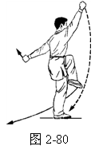
③仆步劈拳 左脚向后落一步，屈膝全蹲，右腿伸直，脚尖里扣成右仆步；右拳由上向下抡劈，拳眼向上，左拳后上举，拳眼向上；目视右拳（图2-81）。
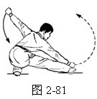
要领：抡臂时一定要划立圆。

7. 提膝挑掌
①弓步抡臂 左腿伸直，重心前移成右弓步；同时右拳变掌由下向上抡摆，左拳变掌稍下落，右掌心向左，左掌心向右（图2-82）。
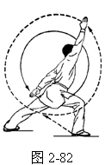
②提膝挑掌 左、右臂在垂直面上由前向后各划立圆一周，右臂伸直停于头上，掌心向左，指尖向上，左臂伸直停于身后成反勾手；同时右腿屈膝提起，左腿挺膝伸直独立；目视前方（图2-83）。
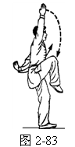
要领：抡臂时要划立圆。

8. 提膝劈掌弓步冲拳
①提膝劈掌 下肢不动；右掌由上向下猛劈伸直，停于右小腿内侧，用力点在小指一侧，左勾手变掌，屈臂向前停于右上臂内侧，掌心向左；目视右掌（图2-84）。
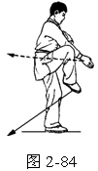
②退步搂手 右脚向右后落地；身体右转90°；同时左掌变拳收至腰侧，拳心向上，右臂内旋向右划弧做搂手（图2-85）。
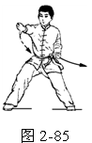
③弓步冲拳 上动不停，左腿蹬直成右弓步；右手抓握变拳收至腰侧，拳心向上，左拳由腰侧向左前方冲出，拳眼向上；目视左拳（图2-86）。
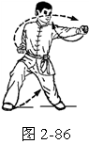

结束动作

1. 虚步亮掌
①扣膝抱掌 右脚蹬地，重心移至左脚，右脚扣于左膝后；两拳变掌，两臂右上左下屈肘交叉于左胸前，掌心向下；目视右手（图2-87）。
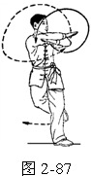
②退步舞花 右脚向右后落步，重心后移，右腿半蹲，上体稍右转；同时右掌向上、向右、体前划弧停于左腋下，左掌向左、向上划弧停于右臂上与左胸前，两掌心左下右上；目视左掌（图2-88）。
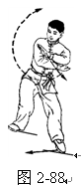
③虚步亮掌 左脚尖稍向右移，右腿下蹲成左虚步；左臂伸直向左、向后划弧成反勾手，右臂伸直向下、向右、向上划弧抖腕亮掌，掌心向前；目视左方（图2-89）
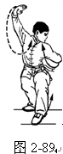
要领：亮掌和转头协调一致。

2. 并步对拳
①退步穿掌 左腿向后撤一步；同时两掌从两腰侧向前穿出伸直，掌心向上；目视前方（图2-90）。
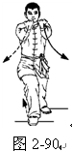
②退步后摆掌 右腿后撤一步；同时两臂分别向体后下摆（图2-91）。
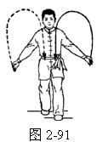
③并步转头对拳 左脚后退半步向右脚并拢；两臂由后向上经体前屈臂下按，两掌变拳，停于腹前，拳心向下，拳面相对；目视左方（图2-92）。
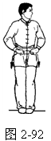

3. 还原
两拳变掌，两臂自然下垂；头转向正前方，眼睛向前平视（图2-93）。
